Speedcubing – Numar Finala

Sumar scena (mai multe detalii la sfarsitul documentului)

Scena va avea un mozaic acoperit (asemanator cu cel din semifinale). Doar ca de aceasta data el va fi fata-verso, adica cuburile vor forma pe fata o imagine, iar pe spate o alta si va fi o surpriza de final cand il vom intoarce. Deci vom avea nevoie sa fie transparent pe ambele parti pentru a se vedea imaginea pana jos. Acesta va fi pe niste roti sau pe o masa cu roti, astfel incat sa il putem roti la sfarsit. Pe fata va fi Pavel Bartos, iar pe spate Smiley. Va fi facut dinainte si nu vom mai introduce cuburi in el; nu vom umbla la el pe parcursul numarului.

Pe scena va fi o masa lunga pe care vom avea 100 de cuburi amestecate. Probabil nu aveti o masa suficient de mare pentru ele in sir asa ca le putem si dubla… vom pune un sir de 50 jos, iar altul ca pe o treapta mai in spate, alte 50. Lungimea totala a mesei va trebui sa fie undeva pe la 7m pentru a incapea pe doua randuri cate 50 de cuburi. Cuburile de pe masa vor fi acoperite cu o cutie mare fie din lemn sau un material mai usor (plexiglas acoperit?)..ceva ca un sarcofag. Ele trebuie protejate pana incepe numarul pentru ca le memoram pe toate si unul singur daca e schimbat, se poate strica totul. Atunci cand masa va fi descoperita nu cumva sa se miste vreunul. Noi le vom aranja si memora din timp si este esential sa ramana in pozitia pusa. Aici va trebui sa mai discutam sa vedem ce posibilitati sunt.

In fata vor fi 3 mese, cate una pentru fiecare concurent. Nu este necesar sa fie pe roti. Nu le vom mai muta de data aceasta.

Iar mai in fata, o masuta pe centru, unde vom pune un cub ales de juriu. Putem folosi o masuta mai joasa/taburet care sa nu acopere concurentul din mijloc la filmari.

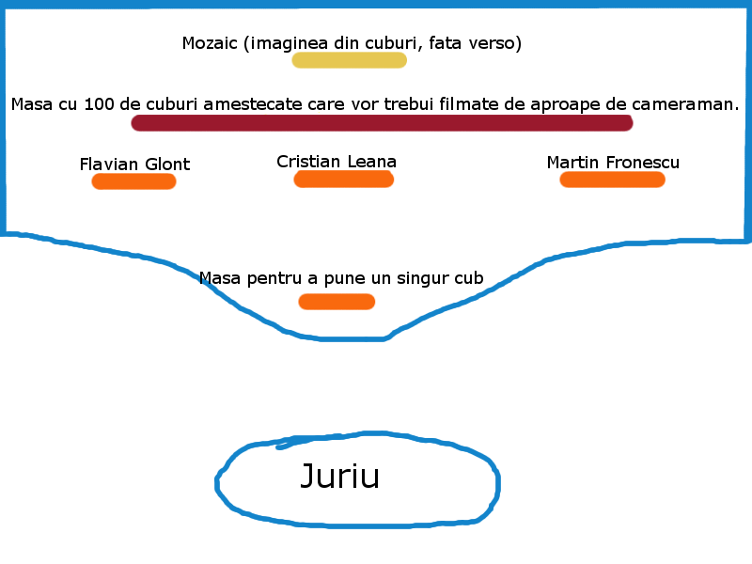
(0:02-0:35) Flavian Glont:

Buna seara,

Pentru aceasta finala am pregatit un numar special si, sincer, cel mai dificil pe care l-am incercat vreodata. Este o reprezentatie care daca ne va reusi, credem ca poate castiga finala.

Multa lume spunea ca nu mai ai ce sa faci cu un cub Rubik, insa noi am stat pe ganduri ce varianta sa alegem din cate aveam. Si ne-am hotarat de aceasta data sa riscam si sa ducem totul la extrem. Nu poate exista vreun truc cand aveti de ales dintre: (secunda 25)

ridici mana spre masa si arati spre ea. Va fi descoperita de catre dansatori/balerini. Tot ei vor da jos si carcasa de plastic/lemn care acopera cuburile.

...100 de cuburi Rubik. (spui mai tare si apasat – cuburile sunt numerotate de la 1-100)

camera le filmeaza in acest timp de aproape.

(pauza 4sec - ca sa filmeze)

(0:30-1:10) Cristian Leana: (cand incepi sa vorbesti, mergi un pic, te misti… nu stai pe loc, te plimbi in fata mesei de exemplu)

Ce inseamna sa rezolvi un cub Rubik cu ochii inchisi? Pe langa zecile de algoritmi necesari pentru o rezolvare normala, inseamna a transforma cubul intr-un sir de aproximativ 40 de numere si a le tine minte. Noi avem in spate 100 de cuburi, toate amestecate diferit si chiar rugam daca se poate sa fie filmate de aproape.
Nu exista 2 cuburi la fel!
Este un numar urias de date de memorat, aproximativ 4.000, numai ca daca sunt grupate in anumite perechi si sisteme organizate de numere, creierul poate retine o cantitate uluitoare de informatie. (minutul 1:05) (pauza 2 sec)

Cum nu avem timp sa le rezolvam pe toate, dumneavoastra veti alege 4 cuburi la intamplare. Primul va fi unul foarte important care va ajunge pe masa din fata (arata cu degetul) si nu il va atinge nimeni.

1:15-1:50 (Dialog concurenti-juriu)
Juriul alege un numar. Martin il duce pe masuta din fata-centru.

Martin se intoarce pe scena si intreaba.

Martin:
Va rog sa alegeti un cub pentru mine acum, dintre cele ramase.
Flavian:
Va rog sa alegeti un cub si pentru mine dintre cele ramase.
Cristian:
Iar mie imi revine cubul cu numarul?

Martin (cel mic) va duce cuburile la fiecare replica.

~1:50
Cei trei concurenti se aseaza la masa si se pregatesc pentru inceputul numarului si o melodie va intra de la acest minut. Pe aceasta melodie va fi un mesaj audio (un voice-over care va trebui inregistrat cu urmatorul text). Va trebui inregistrat de o voce mai in varsta, mai grava. Ar fi ideal ca si textul sa curga pe fundal in timp ce ei rezolva.Va trebui inregistrat la studiouri de catre PRO. Nu avem alta posibilitate momentan.
Melodia pentru fundal audio o vom trimite separat pe e-mail:

Muzica va curge va curge 10sec, iar vocea sa intre de acolo (din clipul youtube de la 0:27). In acest timp baietii se aranjeaza pe scaune si se concentreaza la ce cuburi le-au fost alese. 1:50+10sec= minutul 2:00

Mesaj audio: (2:00-3:30) In timp ce decurg rezolvarile

Aceasta reprezentatie o dedicam copiilor si adolescentilor, celor care au toata viata in fata. Ei trebuie sa stie ca multe probleme vor parea imposibile, precum un cub Rubik amestecat. Insa o solutie exista mereu. Pentru a ajunge la solutie, educatia este cea care va va ghida.

Fiecare dintre voi are un lucru la care este foarte bun. Fiecare dintre voi are ceva de oferit. Voi trebuie sa descoperiti acest lucru. Iar aceasta oportunitate v-o da educatia.

Nu asteptati sa va educe numai scoala, statul sau un profesor. Educatia o puteti face voi singuri si porneste din voi... si nu exista scuza pentru a nu incerca.

Aceasta este responsabilitatea pe care o aveti fata de voi insiva daca vreti sa fiti fericiti, dar si fata de cei din jur pentru a crea o lume mai buna.

Viata va merge inainte iar voi o sa va indepliniti visele pas cu pas. Lumea va incepe sa va aprecieze pentru ca veti rezolva situatii imposibile, care va vor aduce intr-un final… succesul! (minutul 1 din melodie – aceasta parte trebuie citita in ~50sec)

2:50
Flavian pune primul cub jos rezolvat pe parcursul ultimei replici. Un cameraman trebuie sa fie aproape sa filmeze momentul

Pauza de text vreo 2sec, apoi textul continua
Este nevoie ca fiecare dintre voi sa isi dezvolte calitatile, intelectul si talentul, chiar daca uneori veti esua prima oara. 2:58

Cristian pune cel de-al doilea cubul jos, insa nerezolvat (dar de fapt acesta va fi in starea celui de pe masa din fata). Lumea va fi mirata, dar va face legatura cu mesajul. La fel, un cameraman va trebui sa filmeze acest moment.

Pauza de text 2 sec, iar apoi textul

Nu va pierdeti niciodata speranta. Unii dintre cei mai de succes oameni din lume au esuat la inceput, dar din greselile facute au invatat si nu le-au mai repetat. 3:10

Martin pune cubul jos rezolvat! (pauza 4s)

(acum urmeaza punctul culminant)

~3:15-3:30: Deci urmati-va visul, pentru ca aveti propriul drum în viața si veti demonstra celor din jur, ca nu ati gresit prin alegerile facute. Voi de fapt ati vazut alt drum pentru voi insiva, iar cand ceilalti vor vedea asta… vor ramane cu totii uimiti!

In acest timp (ultima replica) Cristi se ridica si se duce cu cubul “stricat” spre pupitru si il pune langa cel ales initial si va arata de fapt ca el nu a gresit Cuburile sunt identice, la fel amestecate. El a adus cubul in starea primului, ales de juriu. Ambele cuburi vor arata identic. O camera trebuie sa filmeze de aproape ca sa evidentieze acest lucru. Va fi un punct culminant. Va trebui exersata o sincronizare buna a textului cu miscarea lui Cristi.

3:30 (Cristi este langa cuburi si le prezinta, melodia curge in continuare)
Dupa ce se termina momentul lui Cristi lumea va aplauda probabil

3:40: Martin: Asa cum v-am obisnuit deja, mai avem o surpriza pentru dumneavoastra:
Cristi si Flavian vor dezveli portretul lui Smiley cu chipul lui Pavel. Lumea va incepe sa aplaude. Iar apoi va adauga
Cristian: “Iar pentru a demonstra ca imaginatia umana nu are limite am creat, in premiera, o dubla surpriza”.

Amandoi vor roti incet masa pe care se afla mozaicul, aratand publicului fata lui Smiley.
In timpul aplauzelor, toti 3 vor face o plecaciune eleganta spre juriu, acesta fiind finalul numarului.

Detalii Recuzita:
1. Cuburile vor fi aduse de noi. ~230 pentru mozaic + 100 pentru scena. =330.
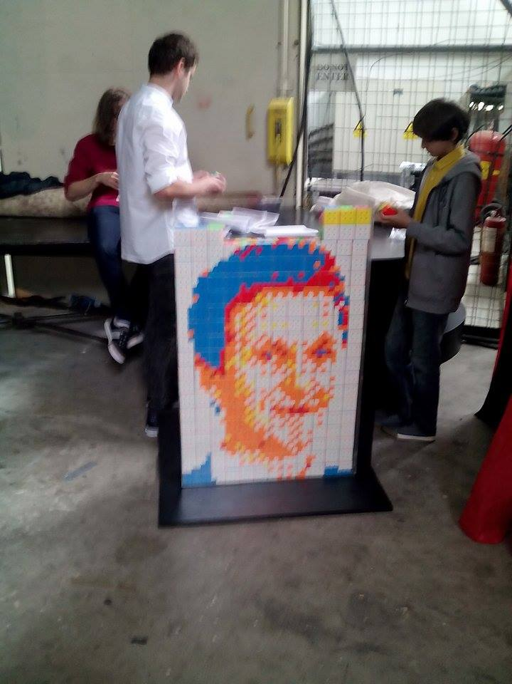
2. Cutie transparenta plexiglas. Pentru mozaic (tabloul din cuburi Rubik) va fi nevoie de o cutie transparenta/plexiglas. Acesta va fi fata-verso. O imagine pe fiecare parte. Dimensiuni: ca cel din semifinale 70 x 110 cm si 5.8cm grosime in interior – trebuie sa incapa cubul). Deci vom avea nevoie sa fie transparent pe ambele parti pentru a se vedea imaginea pana jos. Acesta va fi pe niste roti sau pe o masa cu roti, astfel incat sa il putem roti la sfarsit. Va fi facut dinainte si nu vom umbla la el pe parcursul numarului.
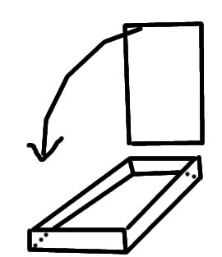
Il putem face si de luni-marti, il sigilam si il punem undeva deoparte. Nu este foarte simplu de facut pentru ca vom folosi doar un set de cuburi pentru ambele parti (12x19=228), deci va trebui sa modelam ambele fete. Cutia in care vor fi cuburile va trebui foarte bine inchegata si stransa, astfel incat sa nu cada sau sa se desfaca. La semifinala a fost foarte fragila si la final in culise s-a rupt la un moment dat.
Am prefera sa avem cadrul, ca un fund cu plansa transparenta + conturul, il umplem cu cuburi, iar apoi, dupa ce am facut imaginea, ii punem si capacul transparent si il sigilam bine. Este foarte greu de realizat daca il inchideti si ne lasati loc doar pe sus de introdus. Ideal ar fi sa fie ca un sarcofag, peste care il inchidem la final cu o ultima plansa.

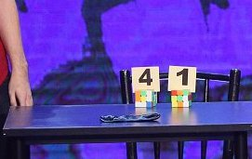
3. Cartonase cu numere. Pe scena com avea 100 de cuburi amestecate (numerotate de la 1-100). Vom avea nevoie de niste mici cartonase cu numere de la 1-100. De dimensiuni asemanatoare cu cele din semifinala:

4. Masa. 100 de cuburi cu spatiu intre ele inseamna ~ 12m. Probabil nu aveti o masa suficient de mare pentru ele in sir asa ca le putem si dubla… vom pune un sir jos, iar altul ca pe o treapta. 50 de cuburi in fata, 50 de cuburi mai in spate. Ar inseamna vreo 6.50m lungimea totala. Ar fi ideal sa fie totul dintr-o bucata si nu mai multe imbinate.
Cuburile trebuie preparate din timp si “conservate”, puse intr-un loc protejat, pentru ca toate vor fi memorate si daca se misca doar un strat sau chiar pozitia unuia, se poate strica intregul numar. Noi le vom aranja si memora din timp si este esential sa ramana in pozitia pusa. Aici va trebui sa mai discutam sa vedem ce posibilitati sunt.
Deci cele 100 de cuburi amestecate trebuie puse pe o plansa, o masa si acoperite cu ceva. De exemplu cu o cutie mare/lunga de plexiglas iar peste un material textil sa nu se vada pe scena. Trebuie gandit si cum sunt aduse pe scena fara sa fie bruscate si miscate.
Asemanator semifinalei unde au fost 6 cuburi, aici vor fi 100.
-cu o cutie mare fie din lemn sau un material prin care sa nu se vada, iar dansatorii o vor ridica la un moment dat si vor descoperi cuburile...ceva ca un sarcofag.
-fie tot cu o cutie mare din plexiglas (care sa vina ca un borcan peste toate) iar pe deasupra se mai pune o “perdea” inchisa la culoare sa acopere totul.
5. Mese. In fata vor fi 3 mese, cate una pentru fiecare concurent. Nu este necesar sa fie pe roti. Nu le vom mai muta de data aceasta.

6. Masa/Masuta/Taburet Iar mai in fata, o masuta pe centru, unde vom pune un cub ales de juriu. Putem folosi o masuta mai joasa/taburet care sa nu acopere concurentul din mijloc la filmari.

7. Pentru muzica pe care va fi textul, va fi linkul dat, insa vom pune ceva si atunci cand baietii vor vorbi la inceput. Probabil tot aceasta piesa.

